Linksys SPA901

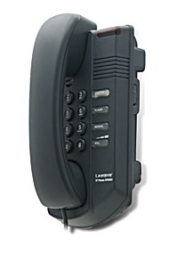

Description :

- Ce téléphone IP est dédié au VOIP (Voice over IP). Après avoir connecté le SPA901 au modem ADSL/Câble via un câble Ethernet/RJ45, ou sur un PBX, vous pouvez passer et recevoir des appels, même si l'ordinateur est éteint.

Site du constructeur
Avec l'abonnement :

- Téléphonie IP à prix contractuel réduit : voir les tarifs.
- Un numéro fixe suisse
- Pas de roaming (les tarifs restent les mêmes si vous utilisez votre compte Switzernet à l'étranger)
- Destinations gratuites (Suisse fixe, Portugal fixe, Canada fixe et mobile ,Allemagne fixe, France fixe, Royaume-Uni fixe, USA fixe et mobile, Autriche fixe , Suède fixe , Luxembourg fixe , Liechtenstein fixe, Hawaii fixe et mobile, Singapour fixe et mobile) pour les abonnements privés
- Coût mensuel: 9 CHF
- Facture envoyée tous les 1er du mois, payable à 25 jours
- Abonnement valable uniquement avec une adresse de facturation en Suisse, pour commander depuis l'étranger veuillez choisir un compte à prépaiement.
Conditions générales

Commander
Schéma de branchement:

Vous pouvez utilisez l’appareil même si l’ordinateur est éteint.
Votre ordinateur
Votre routeur
Switch (multiprise) Ethernet
Intrnet
Linksys 901
Internet

Vous trouvez sur ce lien les different instructions à suivre pour confgurer votre appareil Linksys SPA901:

http://switzernet.com/public/070723-config_UA/spa-901.php

 Feedback

* * *

Copyright © 2009 Switzernet

